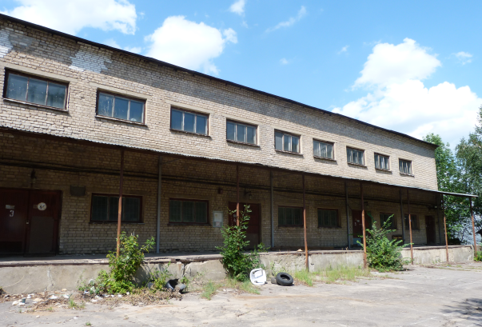
Аренда помещения свободного назначения 20,3 кв.м.

в офисно-складском комплексе

ОТ СОБСТВЕННИКА
г. Москва, Большая Черемушкинская, д. 25, стр. 112
Месторасположение: метро Нагорная (1,3 км.), Академическая (1,6 км.), Профсоюзная (1,9 км.)
От метро: 15 мин. пешком или авт. 218, 218к, 826 до остановки "Кинотеатр Таллин"
Здание
- Месторасположение – ЮАО г. Москвы  - Складское кирпичное здание класса В  - Земельный участок - 1,6428 га. Площадь здания – 1659,0 кв.м.  - Этажность: 2  - Здание оборудовано всеми коммуникациями (энергоснабжение, водоснабжение, отопление, канализация).  - Современные системы противопожарной сигнализации и пожаротушения  - Круглосуточная охрана, огороженная территория  - Имеется наземная парковка  - Удобное транспортное расположение, подъезд Еврофур, ворота |  | 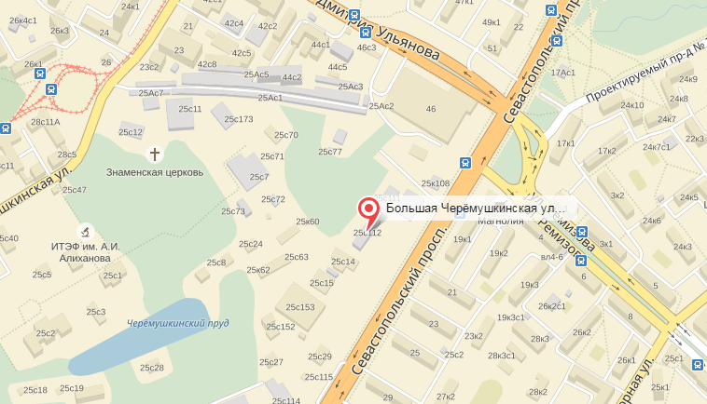
Помещение
- Помещение свободного назначения (возможное использование под склад или офис), расположено по адресу: ул. Большая Черемушкинская, д. 25, строение 2, Помещение II, комната 3, 4  - Этаж – 1  - Метраж – 20,3 кв.м.  - Высота потолков – 3,0 м.  - Отделка помещения – типовая |  |  | 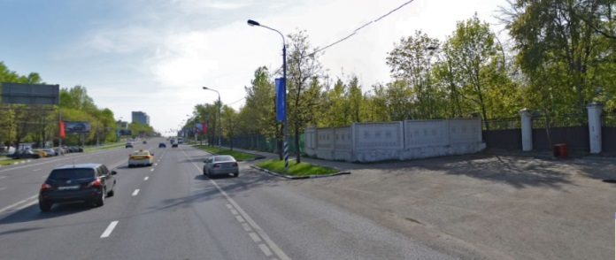  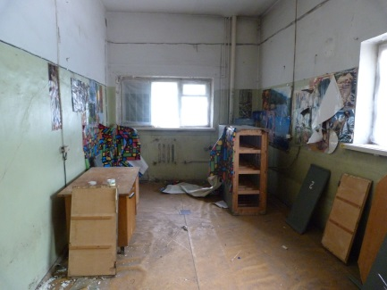  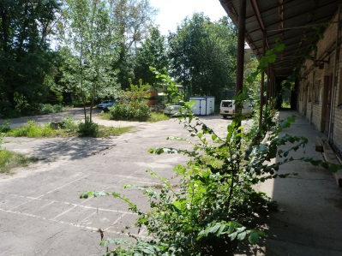
Условия аренды
- Арендная ставка за 1 кв.м. в месяц – 458 руб., вкл. НДС  - АРЕНДНАЯ ПЛАТА В МЕСЯЦ за склад –9 300 руб.  - Коммунальные платежи включены в арендную плату  - Депозит – 1 месяц  - Срок договора аренды – 363 дня  - Условия платежей – ежемесячно авансом | 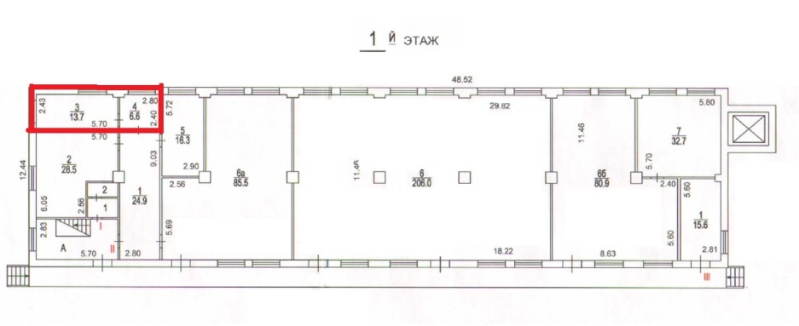
Контакты: Управление по продажам АО «ЦентрАтом»
Телефон: 8(495) 660-71-61 (доб. 141), Юлия Фролова E-mail: usfrolova@centeratom.ru
Адрес: Москва, ,ул. Радио 24, корп. 2, 5 этаж, Сайт: www.centeratom.ru

